ABBANDONO DI VEICOLI FUORI USO

TIPOLOGIE DI VEICOLI
Esistono due tipologie di veicoli fuori uso:
- quelli disciplinati dal D.L.vo 209/2003;
- quelli disciplinati dall’art. 231 del Testo Unico ambientale D.L.vo 152/2006.

CAMPO DI APPLICAZIONE D.L.vo 209/2003
- veicoli a motore appartenenti alle categorie M1 (veicoli destinati al trasporto di persone aventi al massimo 8 posti a sedere oltre al sedile del conducente)
- N1 (veicoli destinati al trasporto di merci, aventi massa massima non superiore a 3,5)
- veicoli a motore a tre ruote come definiti dalla direttiva 2002/24/CE, con esclusione dei tricicli a motore (art. 3, co. 1, lett. a, ossia veicoli a tre ruote simmetriche (categoria L5e) muniti di un motore con cilindrata superiore a 50 cm3 se a combustione interna e/o aventi una velocità massima per costruzione superiore a 45 km/h). Sono veicoli a tre ruote (categoria L2e) quelli aventi una velocità massima per costruzione non superiore a 45 km/h e caratterizzati, da un motore la cui cilindrata è inferiore o uguale a 50 cm3 se ad accensione comandata, oppure la cui potenza massima netta è inferiore o uguale a 4 kW per gli altri motori a combustione interna, oppure la cui potenza nominale continua massima è inferiore o uguale a 4kW per i motori elettrici;

Per il D.L.vo 209/03 un veicolo è classificato fuori uso:
- con la consegna a un centro di raccolta, effettuata dal detentore direttamente o tramite soggetto autorizzato (art. 3, co. 2, lett. a);
- nei casi previsti dalla vigente disciplina in materia di veicoli a motore rinvenuti da organi pubblici e non reclamati (art. 3, co. 2, lett. b);
- a seguito di specifico provvedimento dell'autorità amministrativa o giudiziaria (art. 3, co. 2, lett. c);
- in ogni altro caso in cui il veicolo, ancorché giacente in area privata, risulta in evidente stato di abbandono (art. 3, co. 2, lett. d).

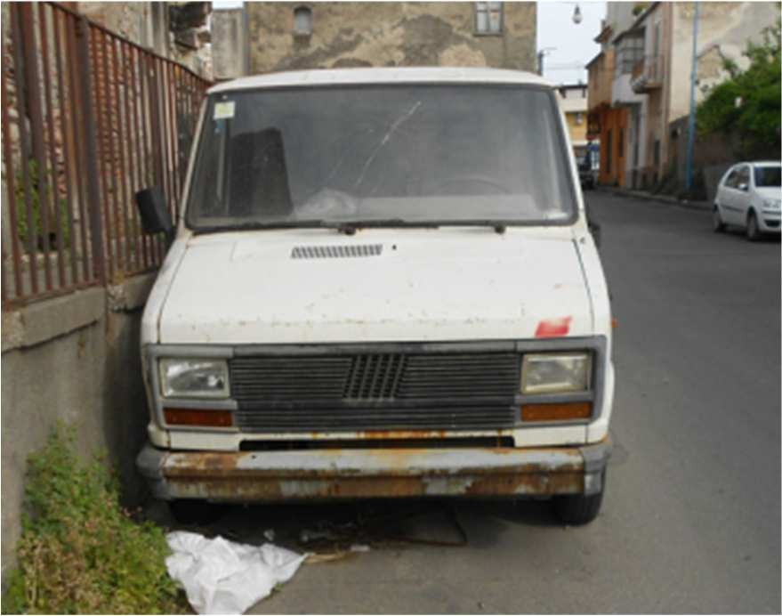
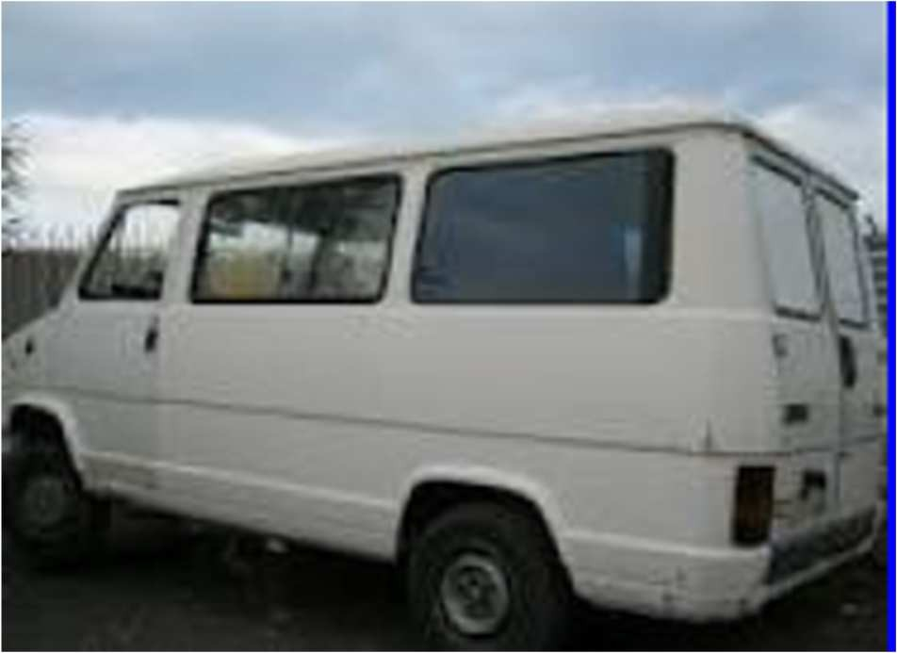
Alcuni esempi
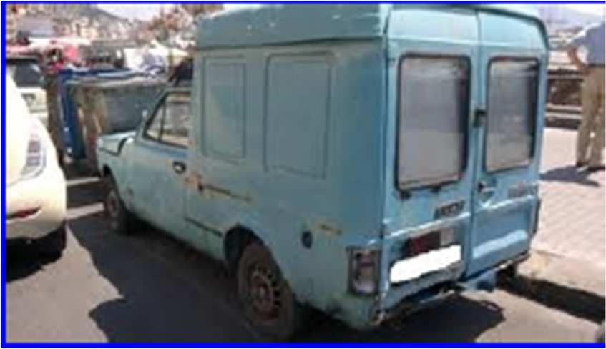

CAMPO DI APPLICAZIONE DEL D.L.vo 152/2006
L’art.231 del D.L.vo 152/2006 trova applicazione in tutte quelle ipotesi non contemplate dal D.L.vo 209/2003.
Rientrano dunque nella disciplina del D.L.vo 152/2006, in quanto fuori dal campo di applicazione del decreto 209/2003:
  - motocicli;
  - ciclomotori;
  - veicoli per il trasporto di persone con più di 8 posti a sedere oltre il conducente;
  - veicoli per il trasporto merci di massa superiore a 3,5 t;
  - rimorchi;
  - tricicli di categoria L5 ossia veicoli a tre ruote simmetriche (categoria L5e) muniti di un motore con cilindrata superiore a 50 cm3 se a combustione interna e/o aventi una velocità massima per costruzione superiore a 45 km/h.;
  - macchine agricole.

L’art. 231 del D.L.vo 152/06 dispone che il proprietario che intenda procedere alla demolizione deve consegnarlo ad un centro di raccolta autorizzato.

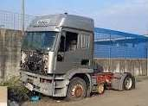

Alcuni esempi

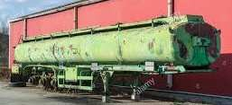
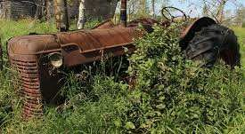

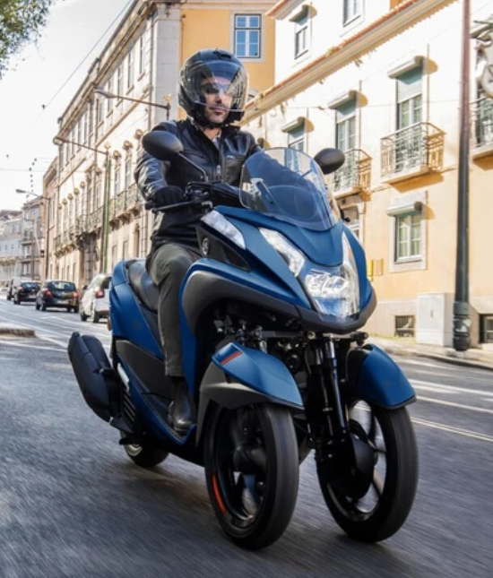

Iter procedurale

Veicoli abbandonati in area pubblica
  - Se l’operatore di polizia stradale di cui all’art. 12 del C.d.S. rinviene su area ad uso pubblico un veicolo o rimorchio in condizioni da far presumere l’abbandono (sono ritenuti indici presuntivi dello stato di abbandono di un veicolo la mancanza della targa di immatricolazione o del contrassegno di identificazione, ovvero di parti essenziali per l’uso o la conservazione) deve:
  - accertare che il veicolo non sia di provenienza furtiva/l’assenza di denunce per furto;
  - risalire al proprietario se possibile.
  - redigere il verbale di constatazione nel quale si dà conto dello stato d’uso e di conservazione del veicolo e delle parti mancanti.
  - Tale documento va prontamente notificato al proprietario del veicolo stesso, che va
  - ricercato, essendo l’unica figura cui il D.M. fa riferimento. Il verbale de quo, quale atto redatto da un pubblico ufficiale, assolve sia ad una funzione certificativa, sia ad una funzione procedimentale, perché è dalla data della sua compilazione (ovvero della sua notifica al proprietario del veicolo) che si conteggiano termini e scadenze.
  - Procedere al conferimento provvisorio ad uno dei centri di raccolta individuati annualmente dai Prefetti con le modalità di cui all’art. 8 del d.P.R. 29 luglio 1982 n. 571.
  - Ove il proprietario non sia identificabile, nell’impossibilità di effettuare la notificazione, ed in sua sostituzione, il verbale di rinvenimento del veicolo in stato di abbandono è pubblicato all’albo pretorio.
Trascorsi 60 giorni:
  - dalla avvenuta notifica del verbale di contestazione dello stato d'uso del mezzo,
  - ovvero, in caso di non identificabilità del proprietario, dalla pubblicazione all’albo pretorio del verbale di rinvenimento del veicolo stesso, senza che il proprietario o altro avente diritto lo abbia reclamato.
il veicolo si considera cosa abbandonata ai sensi dell'art. 923 del c.c. (e quindi viene considerato ‘rifiuto’ ex TUA – v. fase 5^) e suscettibile, come tale, di occupazione.
Allo scadere del termine di 60 giorni senza che il proprietario abbia chiesto la restituzione del veicolo, il gestore del centro di raccolta procede dapprima alla cancellazione dal Pubblico Registro Automobilistico (ai sensi dell’art. 103 C.d.S.) e poi alla successiva rottamazione del mezzo, salvo che il Comune non ne disponga la vendita, tenuto conto delle condizioni e della funzionalità del veicolo stesso.
Integrato lo status di rifiuto, a seconda della tipologia di veicolo irrogazione delle sanzioni previste:
  - dall’art. 231 e 255, comma 1, TUA (sanzione penale);
  - dagli artt. 5, comma 1 e 13, comma 22, del D.L.vo n.209/2003 (sanzione amministrativa).

Veicoli in sosta vietata prolungata (che non sia in stato di abbandono)
Pur se non vera e propria forma di abbandono, esiste un’ulteriore situazione prevista dal D.M. n. 460/1999 (art. 2) il quale prevede una singolare ipotesi in cui un veicolo può tramutarsi in veicolo fuori uso. Gli organi di polizia, allorché accertano il protrarsi per oltre sessanta giorni della sosta di un veicolo a motore o di un rimorchio su un’area ad uso pubblico in cui ne è fatto divieto ai sensi degli artt. 6, 7, 157, 158 e 175 C.d.S.:
  - dispongono il conferimento, per la temporanea custodia, ad uno dei centri di raccolta indicati nell’art. 1, dopo aver verificato che nei riguardi del veicolo non risulta presentata denuncia di furto;
  - riferiscono al Sindaco6 delle circostanze del ritrovamento e dell’avvenuto conferimento, ai sensi dell’art. 927 e seguenti c.c..

Il Sindaco dispone la pubblicazione di cui all’art. 928 del c.c. e, ove il proprietario del veicolo sia identificabile dai pubblici registri, la notificazione allo stesso dell’invito a ritirarlo nel termine indicato nell’art. 929 c.c., con l’esplicita avvertenza della perdita della proprietà in caso di omissione. La restituzione, ove richiesta, è subordinata al pagamento delle spese di prelievo, di custodia e del procedimento.

Trascorso il termine indicato nell’art. 929 c.c. senza che il proprietario abbia chiesto la restituzione del veicolo previo versamento delle spese, il centro di raccolta procede alla rottamazione, salvo che il Comune, in relazione alle condizioni d’uso del veicolo, non ne disponga la vendita. La cancellazione dal P.R.A. è curata dal centro di raccolta con le modalità di cui al comma 3 dell’art. 1.

Veicoli abbandonati in area privata
In caso di abbandono su aree private valgono le regole generali sull’abbandono di rifiuti, pertanto, si applicherà l’art. 255 TUA. L’agente accertatore dovrà segnalare l’illecito riscontrato al competente ufficio comunale per l’adozione dell’ordinanza (ex art. 192, con intimazione al trasgressore in solido con il proprietario del terreno, ove responsabile a titolo di dolo o colpa, a provvedere alla rimozione), individuando eventuali profili di responsabilità a carico del proprietario del terreno (nonché i titolari dei diritti reali o personali sull’area cui lo stesso sia imputabile a titolo di dolo o colpa), soprattutto laddove non sia possibile addivenire all’intestatario della carta di circolazione.
Seguirà l’esecuzione d’ufficio dell’ordinanza con addebito delle spese ai soggetti (come sopra individuati), il conferimento del veicolo ad un centro di raccolta per la demolizione e la successiva richiesta di radiazione al P.R.A. ex art. 103 C.d.S.

SANZIONI

Abbandono dei veicoli fuori uso
Per i veicoli classificati dall’art. 47 del C.d.S. come M1 e N1, oltre che per i tricicli a motore (con l’esclusione della categoria L5), si fa riferimento per l’applicazione delle sanzioni all’art. 13, comma 2, del D.L.vo 209/2003 ove è statuito che il detentore del veicolo che abbandona o che procede alla sua demolizione senza consegnarlo ad un centro di raccolta autorizzato o ad un rivenditore è punito con la sanzione amministrativa pecuniaria da 1000 a 5000 euro (p.m.r. euro 1666,67).

Per tutti gli altri veicoli, non rientranti nelle categorie di cui sopra, si fa riferimento all’art. 255, comma 1, TUA che prevede che il detentore/proprietario del veicolo che abbandona oppure che procede alla sua demolizione senza consegnarlo ad un centro di raccolta autorizzato né ad un rivenditore è punito con la sanzione penale ex art. 255 c.1 TUA.

Nell’applicazione della sanzione amministrativa l’Autorità competente all’irrogazione è l’ARPAE o la Provincia; ciò in funzione dell’assetto normativo regionale.

ART. 255 (abbandono di rifiuti) 1. Fatto salvo quanto disposto dall'articolo 256, comma 2, chiunque, in violazione delle disposizioni degli articoli 192, commi 1 e 2, 226, comma 2, e 231, commi 1 e 2, abbandona o deposita rifiuti ovvero li immette nelle acque superficiali o sotterranee è punito con l'ammenda da mille euro a diecimila euro. Se l'abbandono riguarda rifiuti pericolosi, la pena è aumentata fino al doppio.
Chiunque viola la disposizione dell'articolo 5, comma 1, è punito con la sanzione amministrativa pecuniaria da 1.000 euro a 5.000 euro.
Categoria M1: veicoli destinati al trasporto di persone, aventi al massimo otto posti a sedere oltre al sedile del conducente.
Categoria N1: veicoli destinati al trasporto di merci, aventi massa massima non superiore a 3,5 t.
Categoria L5: veicoli a tre ruote simmetriche rispetto all'asse longitudinale mediano, la cilindrata del cui motore (se si tratta di motore termico) supera i 50 cc o la cui velocità massima di costruzione (qualunque sia il sistema di propulsione) supera i 45 km/h.

